PEDIDO DE PROVIDÊNCIAS Nº 2224/2024
Revitalização da pintura da faixa de pedestres na Rua Rui Barbosa, esquina com a Avenida Pedro Adams Filho, no Bairro Industrial.
Solicita-se, após os trâmites regimentais, sirva-se enviar cópia da presente proposição ao Poder Executivo, para que realize as seguintes providências:
Revitalização da pintura da faixa de pedestres na Rua Rui Barbosa, esquina com a Avenida Pedro Adams Filho, no Bairro Industrial.

Novo Hamburgo, 18 de junho de 2024.
Vereadora Lourdes Valim

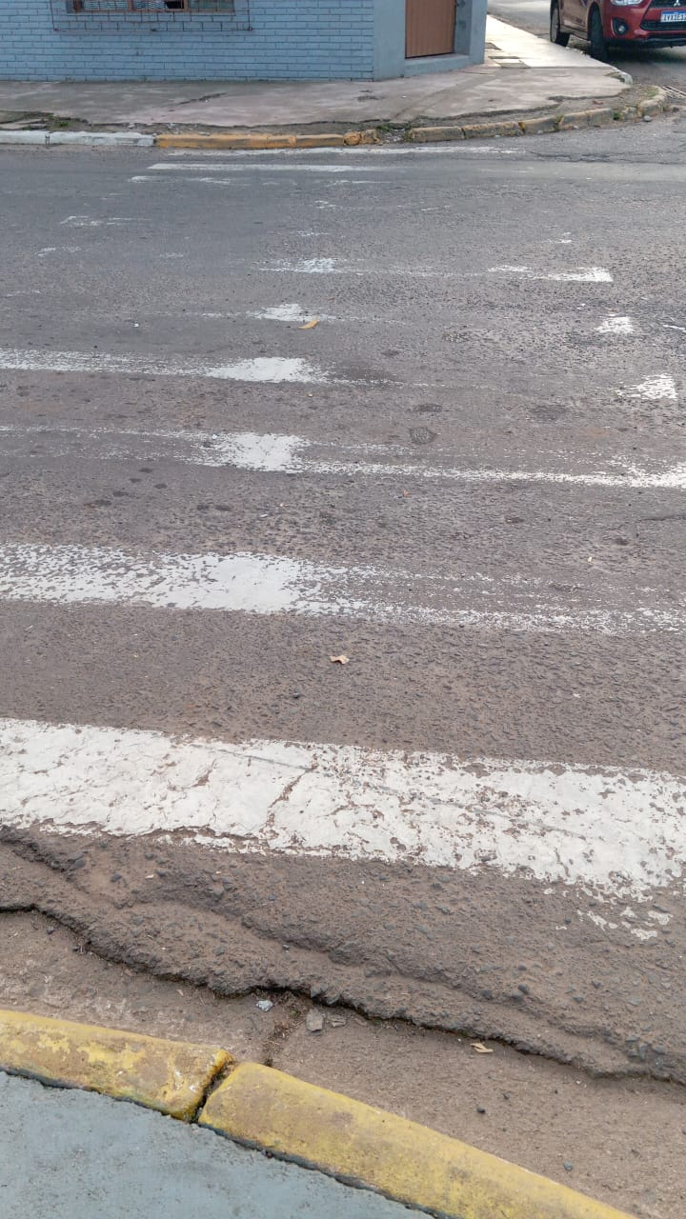

Obs.: Redação conforme original da autora.
/AO

